# 第七章作业

## 姓名：白文强 学号：20191060064

### 7.学校中有若干系，每个系有若干班级和教研室，每个教研室有若干教员，其中有的教授和副教授每人各带若干研究生，每个班有若干学生，每个学生选修若干课程，每门课可由若干学生选修。请用E-R图画出此学校的概念模型

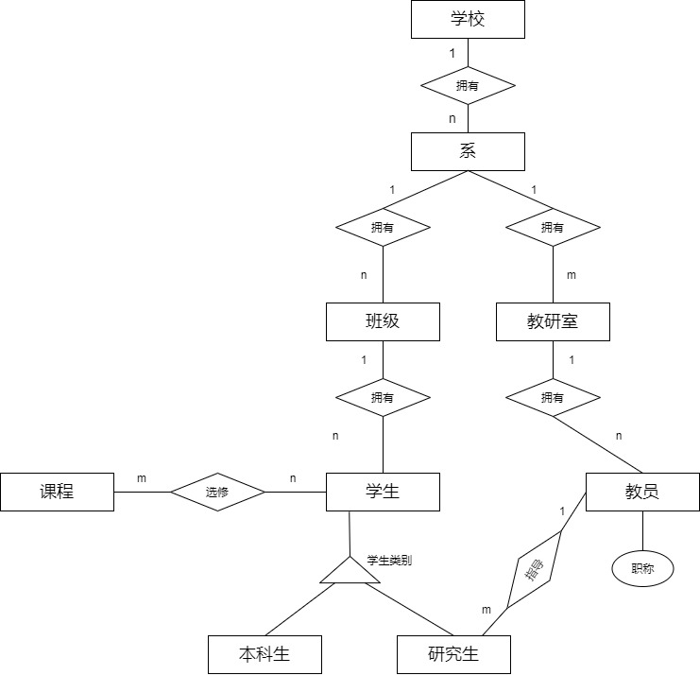

### 

### 8.某工厂生产若干产品，每种产品由不同的零件组成，有的零件可用在不同的产品上。这些零件由不同的原材料制成，不同零件所用的材料可以相同。这些零件按所属的不同产品分别放在仓库中，原材料按照类别放在若干仓库中。请用E-R图画出此工厂产品、零件、材料、仓库的概念模型。

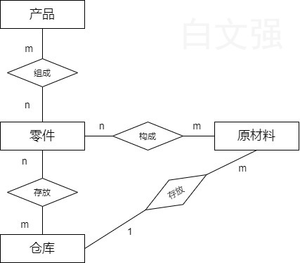

### 10.试把习题7和习题8中的E-R图转换为关系模型

#### 第7题

系(系号，系名，学校名)  
 班级(班级号，班级名，系号)  
 教研室(教研室号，教研室名，系号)  
 学生(学号，姓名，性别，班级号)  
 本科生(学号，姓名，性别，班级号)  
 研究生(学号，姓名，性别，班级号，导师职工号，研究方向)  
 课程(课程号，课程名，课程学分)  
 教员(职工号，姓名，教研室号，职称，薪资)  
 选课(学号，课程号，成绩)

#### 第8题

产品(产品号，产品名，仓库号)  
 零件(零件号，零件名)  
 原材料(原材料号，原材料名，类别，仓库号，存放数量)  
 仓库(仓库号，仓库名)  
 产品组成(产品号，零件号，使用零件数量)  
 零件构成(零件号，原材料号，使用原材料量)  
 零件储存(零件号，仓库号，存放量)